Nicklas Eltvik Oblig 1 Android

- Dere skal lage en beskrivelse av applikasjonsidèen (gruppe)

Svar på teorispørsmål:
1. Forklar:

1. Intent
En intent er en måte å få en hendelse(operasjon) til å skje. Litt mer spesifikt så er en intent en spørring om en handling fra en annen app-komponent. Det blir ofte brukt til å starte en ny activity ved hjelp av startActivity(xx);(se under Activity), service og eller levere en broadcast melding. Kan feks brukes til å hente en liste med data fra en bakgrunns-service feks parse xml.
2. View
Views blir brukt for å lage text views, knapper osv.
3. Activity
Activity er hver enkelt skjermbilde i en app. En activity kan også ligge inne i en activity ved hjelp activityGroup. Nesten alle klasser som extends activity har onCreate og onPause metodene. Alle activitys må ha blitt deklarert i AndroidManifest.xml før de kan bli kalt med startActivity();
En activity har flere livssykluser vist i timen og jeg har valgt å kopiere ett bilde for å illustrere dette.
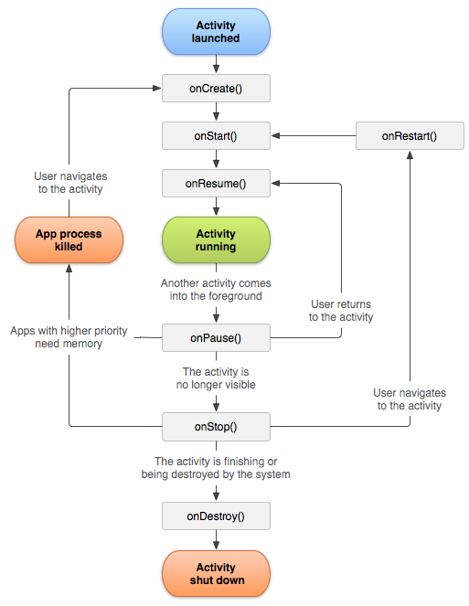

Alle activitys samhandler med brukeren.
4. Content provider
En content provider har ansvar for å gi innhold til en android applikasjon. Blir brukt når du skal dele data mellom activitys/applikasjoner hvis man ikke skal dele data internt i appen kan man bruke en database, eller en fil isteden.
5. Service
En service gir ikke brukeren en GUI, det store fordelen med en service er at man kan starte bakgrunnsoppgaver som tar tid som kan kjøre selv om man forlater appen. Feks parse store xml data.

2. Hva benyttes AndroidManifest.xml til?
Denne filen inneholder viktig informasjon for android-applikasjonen. Den gir navn til pakken javafilene ligger i. Beskriver alle activityes og komponenter.
Gir tillatelser appen må ha for å kommunisere med andre apps. Sier hvilke activitys, services,content providers det er. Sier hvilke sdk du støtter.

3. Forklar Activity Life Cycle?
Se bilde.
Obligene kan nå i første omgang sendes på mail til meg. Disse utføres
individuelt med mindre noe annet er gitt

